INDICE
Generalidades 2
Sobre la App 2
Inicio por primera vez 2
Menú y opciones 3
Obras 4
Obras en Curso 4
Mis Obras Asignadas 8
Medidores 9

Generalidades

Sobre la App

RowingApp es una aplicación móvil que sirve para el registro y análisis de datos en distintas tareas, tales como obras, novedades de RRHH, siniestros, turnos al taller, requerimiento de materiales, presentismo, encuestas, seguimiento de usuarios, etc.

La misma funciona en Android y puede ser descargada de la tienda Google Play Store en el siguiente link:

www.google.com.ar
- - - - - - - - - - - - - - - - - - - - - - - - - - - - - - - - - - - - - - - - - - - - - - - - - - - - - - - - - - - - - - - - - - - - - - - - - - - - - -- - - - - - - - - - - - - - - - - - - - - - - - - - -

Inicio por primera vez

Al iniciar la App se muestra una pantalla de splash mientras se termina de cargar la aplicación completa:

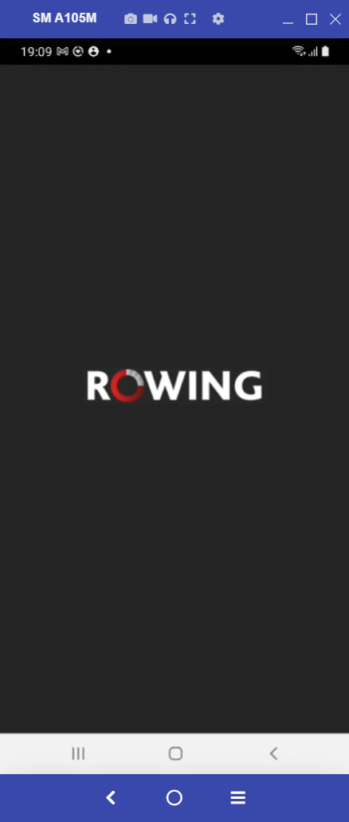

Luego aparecerá una pantalla que indicará que debe dar permiso para GPS

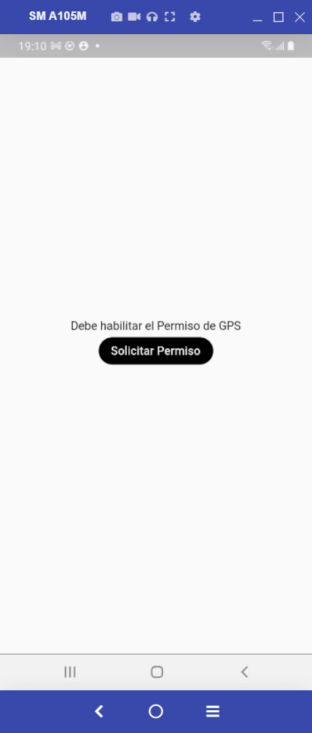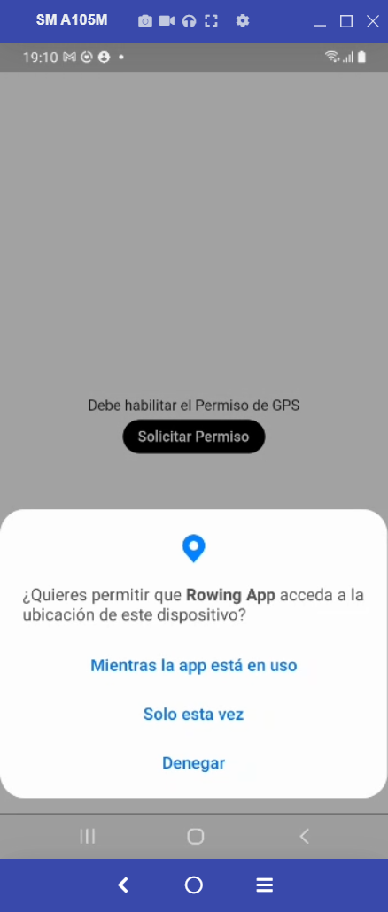
Una vez otorgado este permiso, aparecerá otra pantalla que indicará que se deben dar otros permisos (Almacenamiento, Cámara y Teléfono):

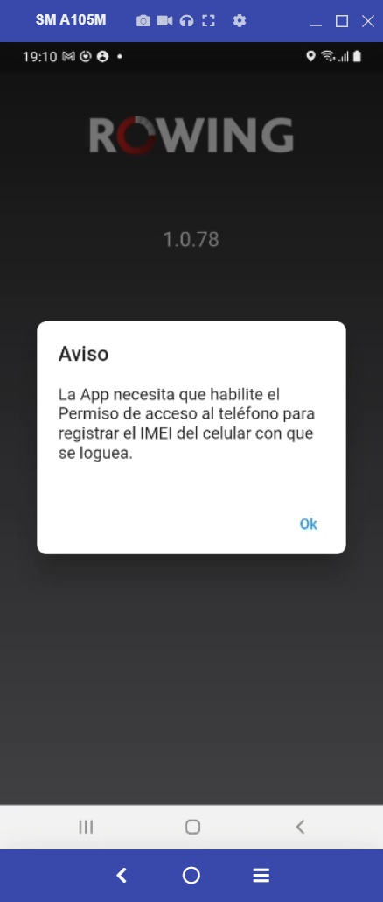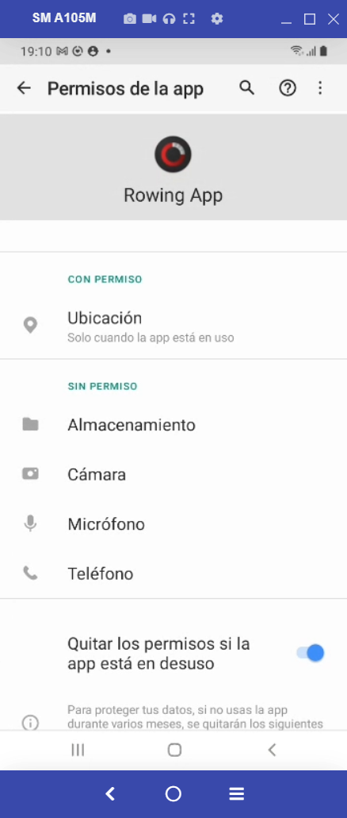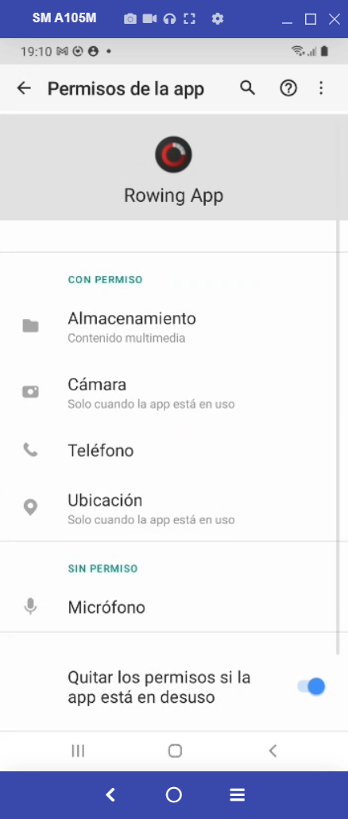

Una vez otorgados los permisos volvemos a la pantalla de Login:

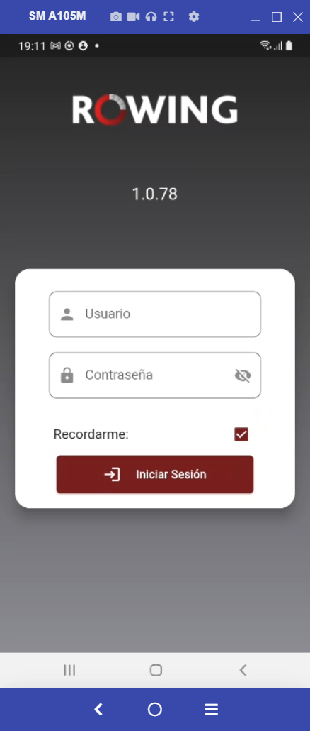
- - - - - - - - - - - - - - - - - - - - - - - - - - - - - - - - - - - - - - - - - - - - - - - - - - - - - - - - - - - - - - - - - - - - - - - - - - - - - -- - - - - - - - - - - - - - - - - - - - - - - - - - -

Menú y opciones

Ingresando credenciales correctas se accede a la pantalla de inicio.
En la misma se indica el módulo al que pertenece el Usuario logueado.
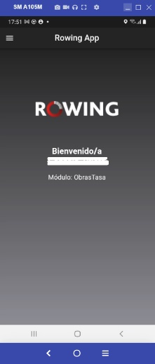

Tocando arriba a la izquierda en el ícono de menú aparece el mismo con las distintas opciones (las que aparezcan dependerán de los permisos que tenga el usuario que se logueó):

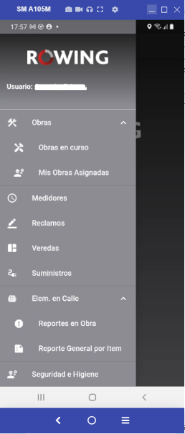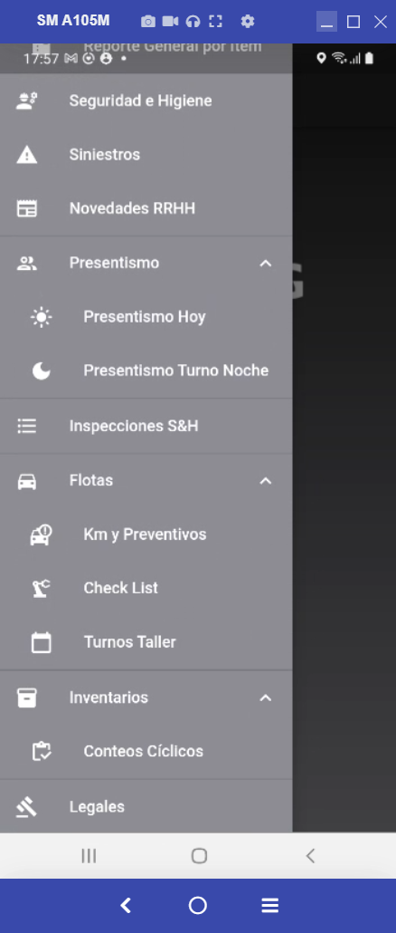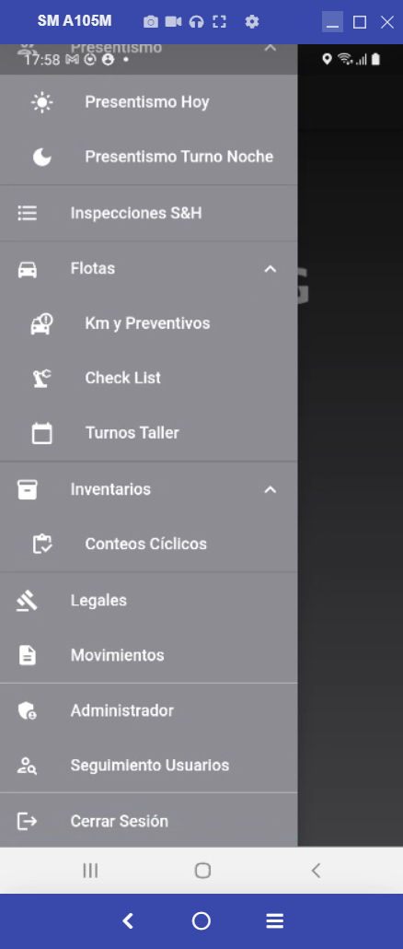
- - - - - - - - - - - - - - - - - - - - - - - - - - - - - - - - - - - - - - - - - - - - - - - - - - - - - - - - - - - - - - - - - - - - - - - - - - - - - -- - - - - - - - - - - - - - - - - - - - - - - - - - -

Obras

Esta opción tiene dos opciones:
- Obras en Curso
- Mis Obras Asignadas

Obras en Curso

Se muestra la cantidad que hay, y a continuación un listado de las mismas.

Arriba hay un ícono que abre una ventana para poner un filtro:

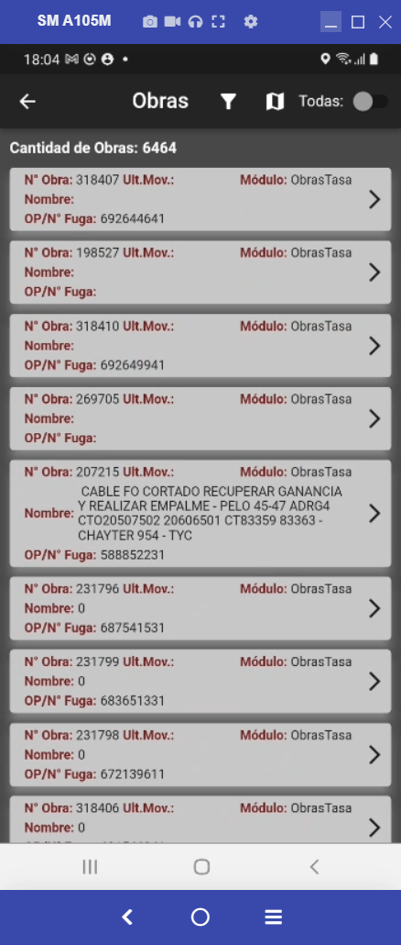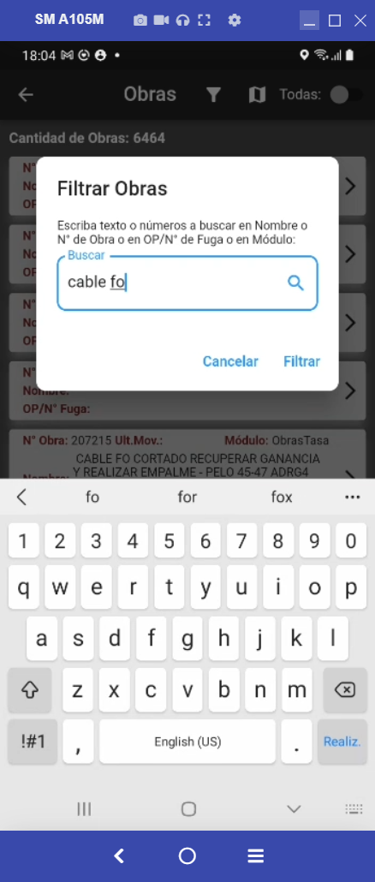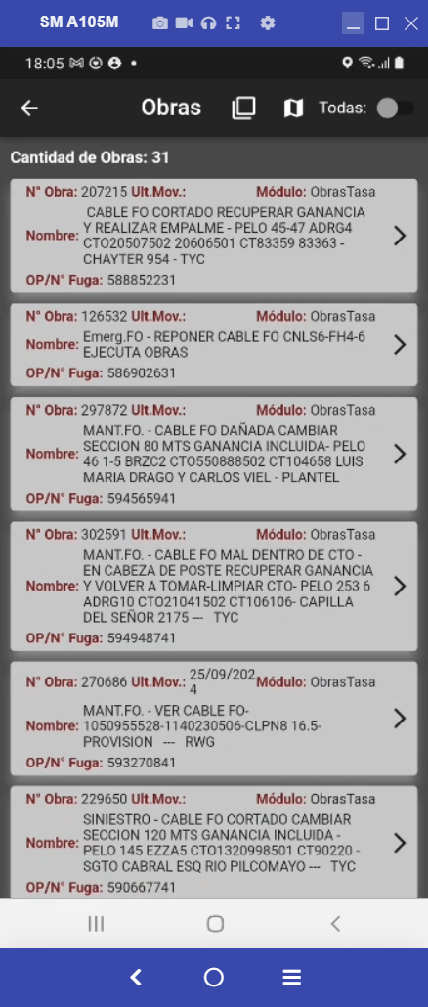

Si hay obras que tienen fotos cargadas, se muestra un ícono de máquina de fotos con un círculo rojo indicando la cantidad:

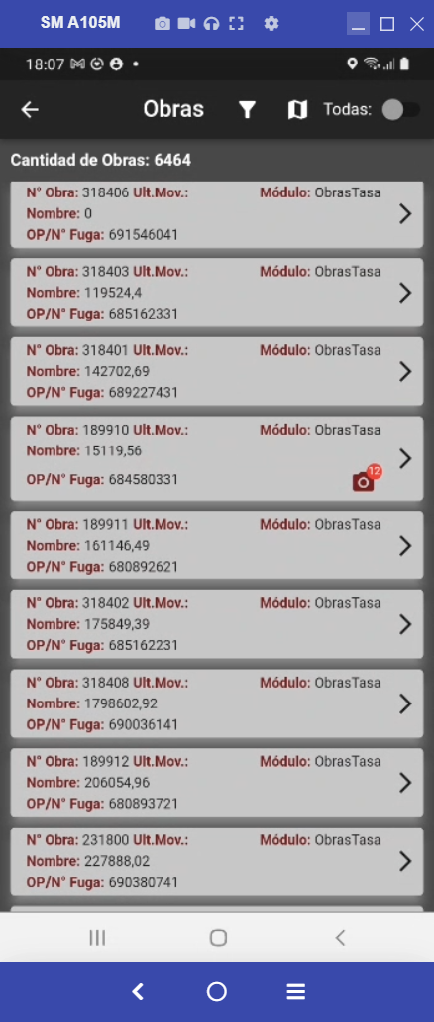

Arriba también hay un ícono que nos lleva a un mapa en donde se indican, si las hubiera, veredas a reparar dentro de distintos rangos de distancia desde donde se encuentre el usuario:
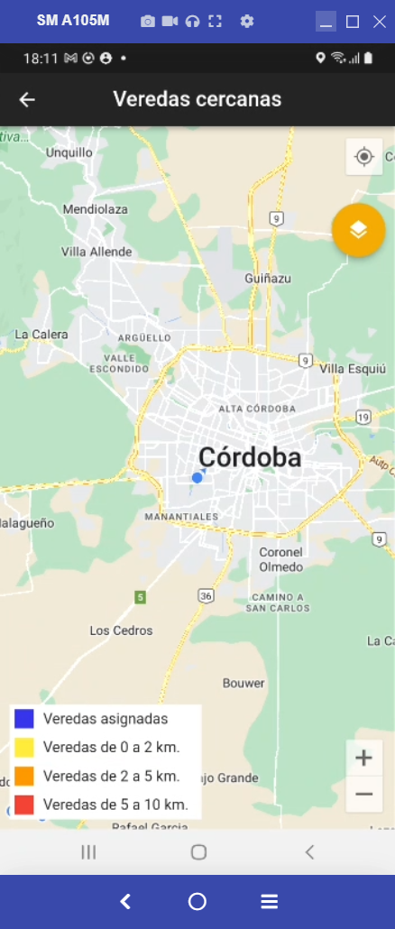

Arriba hay un switch “Todas” que de activarse hace que también se muestren las obras finalziadas, las que aparecerán en cuadros de otro color y con la leyenda FINALIZADA en rojo:

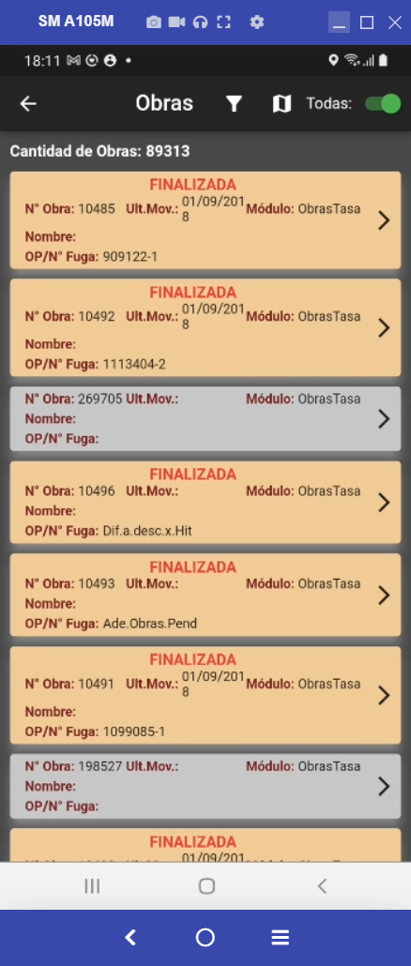

Al ingresar a una Obra tenemos una pantalla que nos indica los datos principales de la obra (n°, nombre, módulo, estado y subestado), fotos si las tuviera, y distintos botones para realizar diversas tareas:

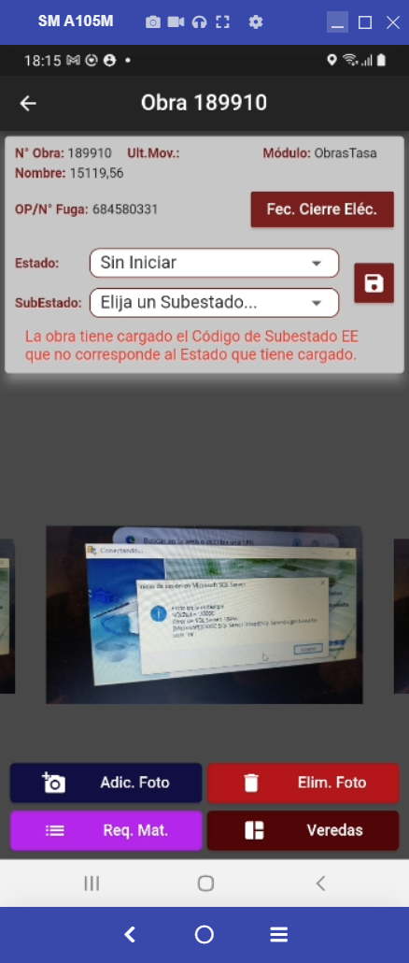

El botón Adic. Foto nos abre una ventana que nos permite elegir la cámara o la galería de fotos del celular.
En caso de elegir la cámara, preguntará si usamos la cámara delantera o la trasera.
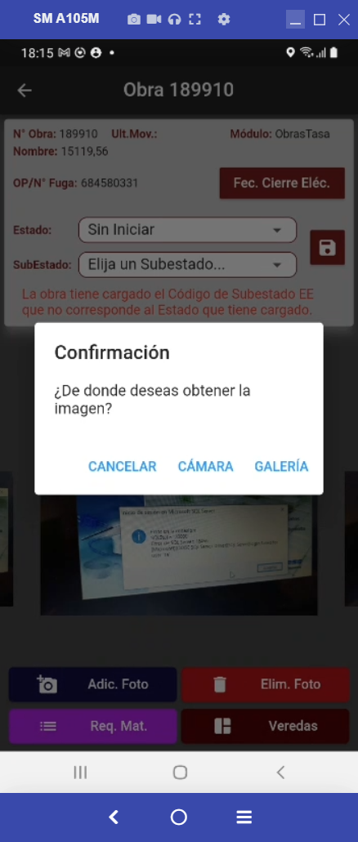

El botón Elm. Foto permite eliminar la foto que se está viendo en el momento.
El botón Req. Mat. permite cargar un Requerimiento de Materiales para la obra:
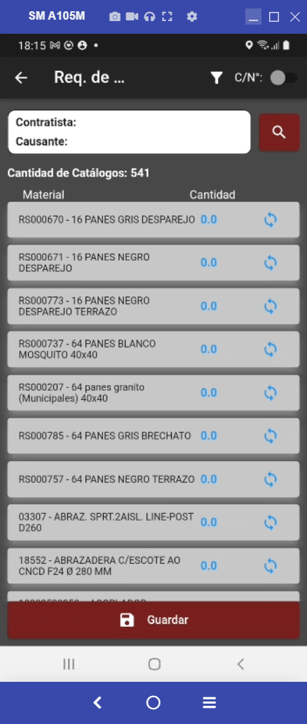

Con el botón de la lupa debemos seleccionar el Contratista y el Causante en otra pantalla:
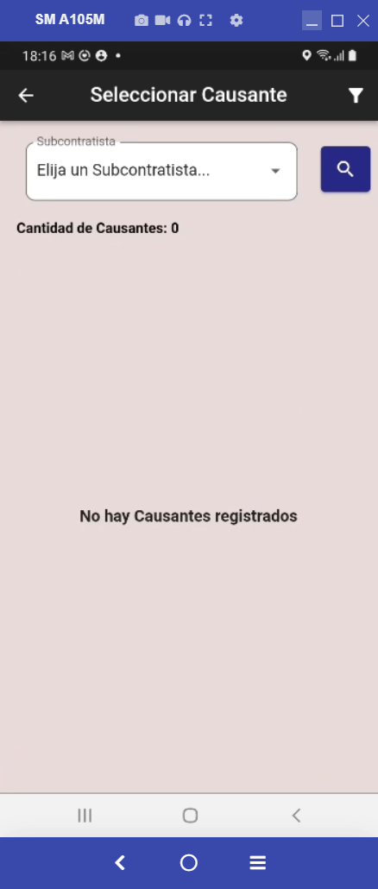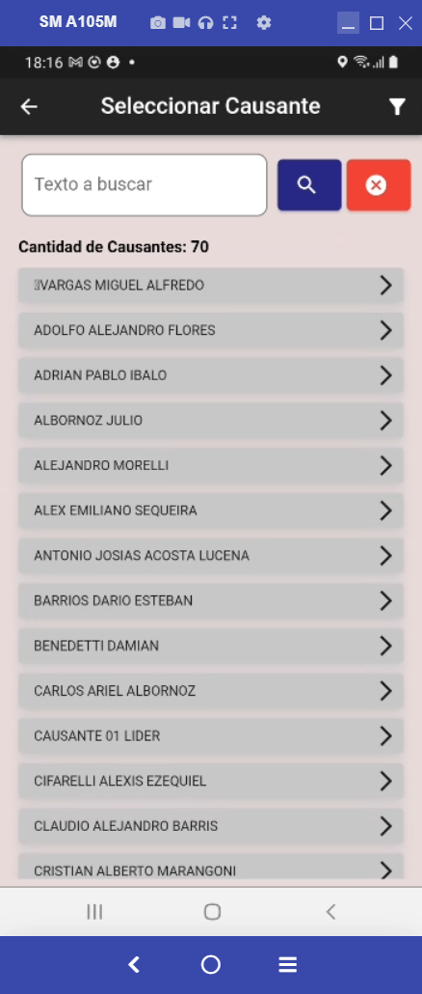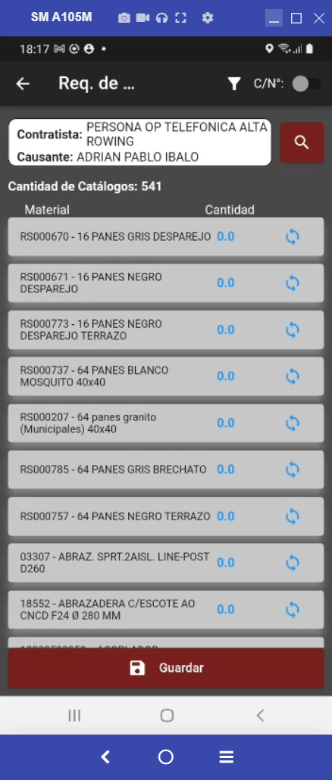

Tocando en el ícono de la derecha de un catálogo se abre una ventana que permite cargar la cantidad:
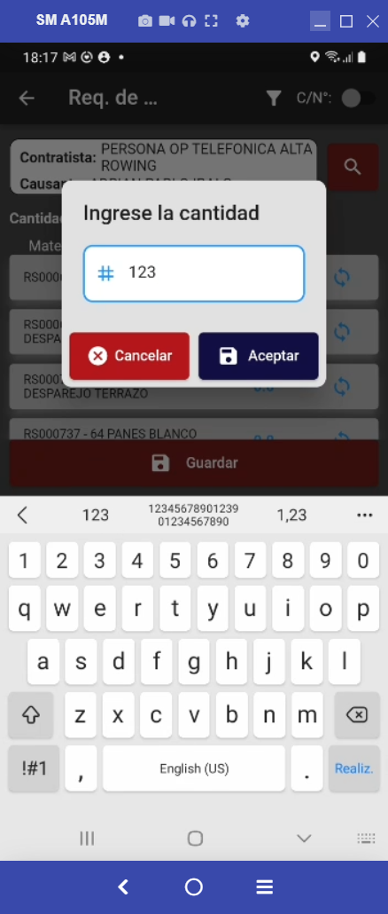

Arriba de la lista de materiales hay un ícono que permite filtrar el material que se busca, y hay un switch C/N° que filtra los materiales que llevan N° de serie.
El botón Veredas permite ver las veredas a reparar en esta obra
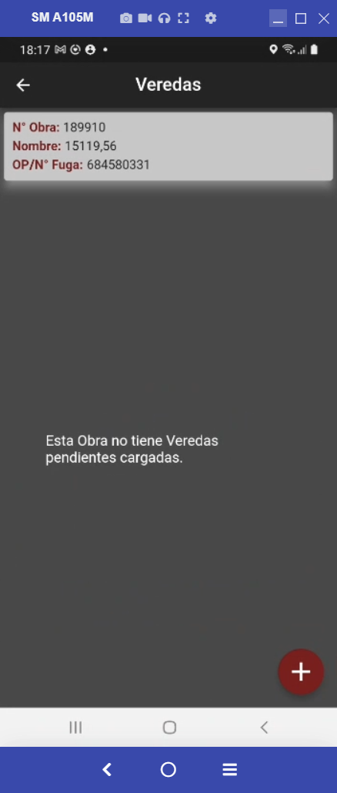

El botón + abre una ventana que permite la carga de una Vereda, con la dirección geolocalizada, y permite la carga de fotos:
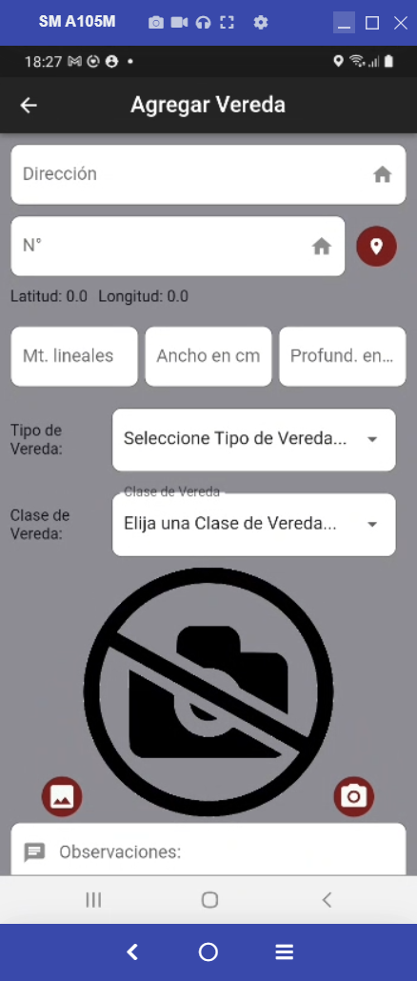

El botón Fec. Cierre Eléct. abre una ventana que permite seleccionar la fecha de cierre eléctrico:
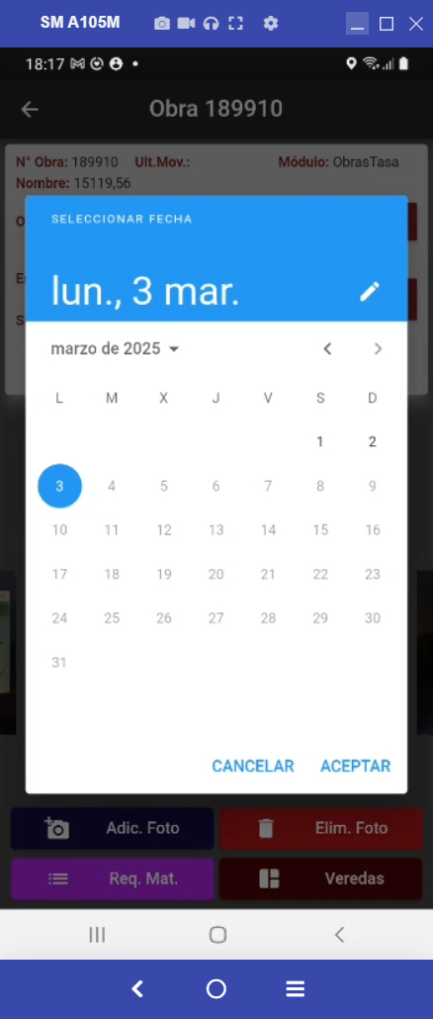

- - - - - - - - - - - - - - - - - - - - - - - - - - - - - - - - - - - - - - - - - - - - - - - - - - - - - - - - - - - - - - - - - - - - - - - - - - - - - -- - - - - - - - - - - - - - - - - - - - - - - - - - -

Mis Obras Asignadas

Es similar a Obras en Curso, solo que la lista muestra las Obras asignadas al usuario logueado:

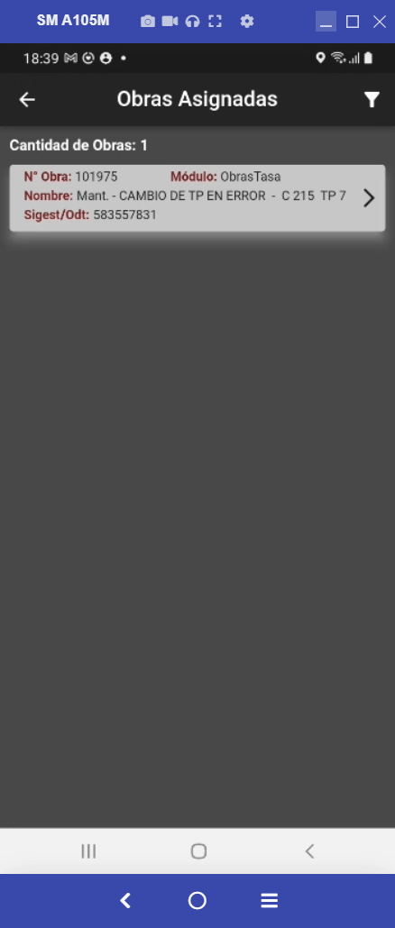

- - - - - - - - - - - - - - - - - - - - - - - - - - - - - - - - - - - - - - - - - - - - - - - - - - - - - - - - - - - - - - - - - - - - - - - - - - - - - -- - - - - - - - - - - - - - - - - - - - - - - - - - -

Medidores

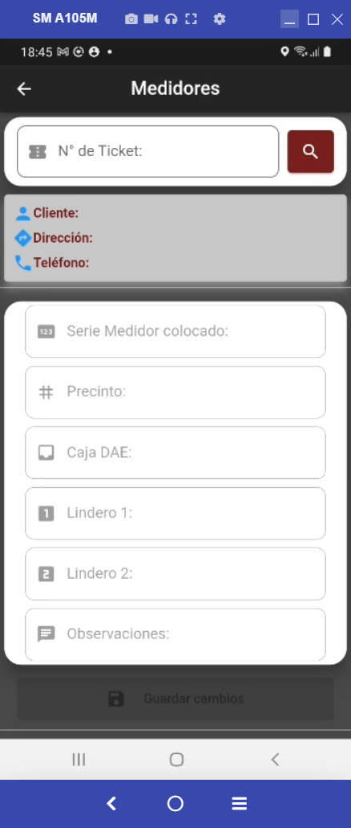

Reclamos
Veredas
Suministros
Seguridad e Higiene
Siniestros
Novedades RRHH
Presentismo
Inspecciones S&H
Flotas
Inventarrios
Legales
Administrador
Seguimiento Usuarios

